|  |
| --- |
| **ТехническиУниверситет-София**  **Факултет по телекомуникации** |

**Разпознаване на движения на тяло чрез преносим сензор за движение**

Дипломна работа

на

Павел Руменов Динев,

факултетен номер 111211093

**Научен ръководител: ...............................................**

**(гл. ас. д-р Агата Манолова)**

**Съдържание**

Глава 1 Състояние на проблема по литературни данни

1.1 Избиране на параметри за изследване и сензори.

1.1.1. Параметри на средата

1.1.2. Ускорение

1.1.3. Местоположение

1.1.4. Физиологични сигнали

1.2 Негативно взаимодействие с потребителя

1.3 Протокол за снемане на данните

1.4 Производителност при разпознаване

1.5 Консумация на енергия

1.6 Изчислителна част

Глава 2 Теоретично решение на поставената задача

2.1 Извличание на признаци

2.2 Обучение

2.1.1 Дърво на решенията

2.1.2 Методи на Бейс

2.1.3.Инстанция базирани

2.1.4.Поддържащи векторни машини и изкуствени невронни мрежи

2.1.5. Комбинирани методи

2.3. Оценка на измерванията

Глава 3 Описание на апаратната и софтуерната част

Глава 4 Изчислителна част / функционално тестване на софтуерната част

Глава 5 Икономическа оценка на резултатите и техническа ефективност

Глава 6 Приложимост на дипломната работа

Глава 7 Изводи и претенции за самостоятелно получени резултати

**Увод**

Осигуряването на точна и подходяща информация за дейноста и държанието на хората е една от най-трудните задачи в широко разпространената изчислителна наука.Безброй са приложенията в медицината,сигурноста,забавления и др. Развитието на микроелектрониката и компютърните системи през последното десетилетие позволи създаването на сензори и мобилни устройства с достатъчно добри характеристики.Тяхната висока изчислителна способност,малък размер и ниска цена позволява на хората да си взаимодействат с такива устройства всеки ден. По-специално Разпознаване на човека дейност(Human activity recognition) се превърна в задача с доста голям интерес,особено за медицински,военни и цели за безопасност. Например за пациенти болни от диабет,затлъстяване и сърдечни болист се изисква да правят специални упражнения всеки ден като част от тяхната терапия. Затова разпознаване на дейност като ходене,тичане,каране на колело и др. става доста полезно,за да може да предостави информация на лекуващия за държанието и състоянието на пациента. По същият начин пациенти с Деменция и други проблеми с паметта могат да бъдат наблюдавани за странно поведение и следователно да бъдат предотвратени нежелани последствия. За военни цели точната информация за дейноста на войниците,тяхното местоположение и жизнени показатели е много полезно за тяхното представяне и безопасност. Такава информация също е полезна при вземане на решения в бойна ситуация.

**Глава 1**

**Състояние на проблема по литературни данни**

Първите разработки в сферата за Разпознаване на човешка дейност са направени в края 90-те години,обаче все още има много проблеми,които мотивират развитието на нови техники за подобряване на точноста в реални условия. Някои от предизвикателствата са :

1.Избора параметри за измерване.

2.Направата на преносима неинвазивена и евтина система за измерване на тези параметри

3.Измислянето на нови методи за извличане на признаци и правене на изводи.

4.Събирането на данни в реални условия.

5. Гъвкавост на системата.Възможност за добавяне на нов потребител без нуждата системата да бъде тренирана наново.

6.Имплементацията в мобилни устройства,които имат ограничения в количеството енергия.

За разпознаването на човешка дейност е подходено по два начина,а именно,използвайки външни(external) и преносими(wearable) сензори.Първите устройството е фиксирано на предварителна точка,която ни интересува и затова намесата на някаква дейност изцяло зависи от потребителя.При вторите устройството е закачано за потребителя.

Интелигентният дом е типичен пример за външен сензор.Тези системи са проектирани да разпознаят сравнително сложни дейности(ядене,взимане на душ,миене на съдове),защото те разчитат на данни от множество сензори,които са поставени на определено място(печка,кранчето на мивката,миялната машина). Освен това нищо не може да бъде направено,ако потребителят е извън обхвата на тези сензори или той върши дейност,която не включва взаимодействие между потребител и сензор. В допълнение инсталацията и поддръжката на такъв вид сензори е много скъпа.

Видео камери също се включват към виншните сензори за разпознаване на човекша дейност. Всъщност разпознаване на дейност и жестове от видео последователност също е доста широко изследвано. Особено подходящо е при системи за безопасност и интерактивни приложения. Пример за това е комерсиалното устройство на компанията Microsoft, Kinect игрална конзола. То позволява на потребителя да играе игри посредством жестове без никакви допълнителни контролери. Освен това използването видео последователност за разпознаване на дейност има някои проблеми. Първият е личното пространство не всички искат да бъдат записвани постоянно от камери. Вторият е инвазивност,защото запачането на камера за потрбителя,докато извършва ежедневните си дейности е трудно. Следователно обектът,който се записва трябва да остане в полето на камерата. Последният проблем е сложност. Обработката на видео изисква доста голяма изчислителна способност. Гореспоменатите ограничения мотивират използването на преносими сензори за РЧД(разпознаване на човешка дейност). Повече от измерваните параметри са свързани с движението на потребителя(използване на акселерометър,GPS),параметри свързани с околната среда(температура,влажност) или физиологични сигнали(пулс,електрокардиограма) . Тези данни обикновенно са във времева област,което ни позволява да дефинираме конкретни проблеми за РЧД:

Нека имаме множество S ={S0, ..., Sk−1} от k във времето, всяко от подмножествата е формирано от стойностите получени при измерването на различните параметри,всички са дефинирани за интервал от време I =[tα,tω],целта е да бъде намерен интервал <I0, ..., Ir−1> от I , на база данните от S и набор от етикети,които представляват извършената дейност във всеки от интервалите Ij (седене,ходене и др.). Това предполага,че времеинтервалите Ij са последователни,не празни,не припокриващи се и такива,че .

Дефиницията е валидна,ако приемем,че дейностите не са едновременни (т.е. човек не ходи и седи едновременно)

Нека имаме многжество W ={W0, ..., Wm−1} от m разделен на еднакви прозорци,напълно или частично с етикет и такива,че Wi съдържа набор от Si = {S i,0, ..., S i,k−1} от всеки от измерените k параметри и набор A = {a0, ..., a n−1},в който се съдържат етикетите за данните,целта е да намерим функция f : Si → A , която може да бъде изчислена за всяко Si ,такова че f(Si) е маскимално подобна на действителната дейност извършена в интервала Wi .Да се отбележи,че заради припокриването се внася грешка при прехода от една дейност в друга,защото човек може да извърши повече от една дейност в даден интервал,обаче броят на тези преходи сравнен с броя на всички прозорци е много малък и следователно тази грешка ще бъде незначителна.

Проектирането на система за РЧД много зависи какви дейности ще бъдат разпознавани. Всъщност променяйки набора от данни автоматично променя тотално поставените проблеми. Литературно са дейностите са разделени на седем групи . Тези групи както и дейностите,които принадлежат към тях са представени в табл.1.

Ще разделим седем освновни проблема отнасящи се до РЧД,а именно:избиране на параметри за изследване и сензори,негативно взаимодействие с потребителя,протокол за снемане на данните,производителност при разпознаване,консумация на енергия,изчислителна част,гъвкавост.

***1.1*** Избиране на параметри за изследване и сензори.

Измерват се четири основни групи от параметри при използването на преносими сензори:параметри на средата,ускорение,местоположение и физиологични сигнали.

1.1.1.Параметри на средата:Тези параметри,като температура,влажност,ниво на звука и др.,имат за цел да предоставят информация косвена информация за обстановката,в която се намира индивида.Ако например нивото на звука и интензитета на светлината са ниски, обектът най-вероятно спи. Множество съществуващи системи използват микрофони,сензори за светлина,сензори за влажност,термометри и др. Поотделно тези сензори не биха могли да предоставят достатъчно информация,защото всеки индивид може да извършва дадена дейност при различни стойности на параметрите за влажност,интензитет на светлината или ниво на звука. Следователно сензорите,които описват средата най-често са придружени и от акселерометър и други сензори.

1.1.2.Ускорение:Три-аксиалните акселерометри са може би най-широко разпространените сензори за разпознаване на дейности като:ходене,тичане,лежане.Те са евтини,не изискват голяма консумаци на енергия и са вградени във всички смарт телефони. В някои проучвания са достигнати стойности на точно разпознаване на дейности до 95%,97% и дори 98% . Обаче друг вид ежедневни дейности като ядене,работа на компютър или миене на зъби са доста объркващи от гледна точка на ускорението. Например яденето може да бъде объркано с миене на зъбите,поради сходност при движението на ръката. Влиянието на спецификациите на сензора за точноста на разпознаване също се взима под внимание. Точноста на разпознаване се влияе от честотата на дискретизация на сензора,която е в интервала 10Hz до 100 Hz. Интересното е,че е доказано,че точноста не се повишава особено след 20Hz честота на дискретизация,в допълнение амплитудата на акселерометъра варира от ±2g до ±6g и все пак ±2g се оказва напълно достатъчна за разпознаване на по-прости дейности. Местоположението на самия акселерометър е друга важна точка за обсъждане. В скорошно изследване се твърди,че най-доброто разположение е в джоба на панталоните. Други пък твърдят,че трябва да е поставен в чанта,която да бъде носена,на колата или пък на доминиращата китка. Оптималната позиция,на която трябва да бъде поставен сензорът зависи от приложението и типа дейности,които ще бъдат разпознавани. Например няма да е подходящо да се постави акселерометър за дейности,които включват преместване или мърдане(ходене,тичане),тъй като случайно мърдане на ръката може да генерира фалшива информация. От друга страна,за да може да се разпознае дейност като седене на компютър, сензор поставен на гръдния кош няма да предостави достатъчно информация.

1.1.3.Местоположение: Global Position System (GPS) ,позволява всякакъв вид услуги,които влючват местоположение. Сегашните клетъчни телефони са оборудвани с GPS,което прави използването на този сензор много удобно и лесно за приложения,които се нуждаят от такава информация. Мястото,където се намира потребителя може да бъде много полезно при разпознаване на дейност.Например,ако се намира в парка той най-вероятно не си мие зъбите,а тича или ходи. Информация относно местата може много лесно да се получи от Google Places Web Service ,а и не само. Обачи GPS устройството не работи особено добре в затворени помещения и изисква голяма консумация на енергия, особено при приложения в реално време. Поради тези причини GPS се комбинира с акселерометър. Накрая личното уединение е проблем,защото не винаги потребителят е склонен да сподели местоположението си. Поради тази причина се използват множество методи за криптиране и анонимност.

1.1.4.Физиологични сигнали:Жизнени показатели (пулс,температура на кожата,проводимост на кожата,ЕКГ) също са използвани в няколко разработки. В една оттях са използвани данни от пет акселерометъра и устройство за измерване на пулса. Обачесе оказва,че пулсът не е параметър,който носи съществена информация,поради факта че пулсът остава висок известно време след тичане,дори ако обектът седи или лежи. За даможе да се измерват физиологичните сигнали се изискват сензори,които са не само инвазивни по отношение на свобода на движение,но скъпи и с голяма консумацията на енергия. На фиг.1.1 и фиг1.2 са показани съответно ЕКГ сигнал и сигнал от проводимост на кожата

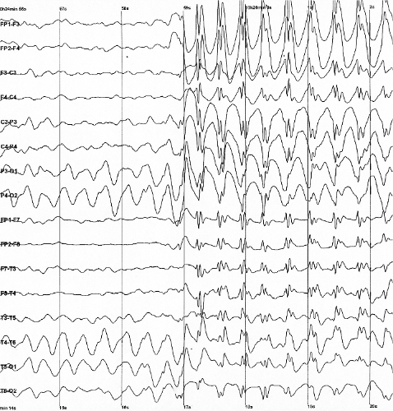

Фиг1.1. ЕКГ сигнал

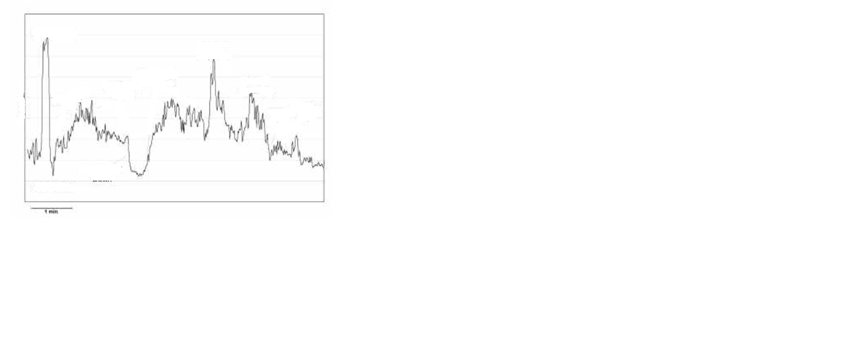

Фиг. 1.2 Проводимост на кожата

***1.2.*** Негативно взаимодействие с потребителя

За да бъдат на практика успешни системите за РЧД не трябва да изискват потребителя да носи някакви сензори или да се налага твърде често да взаимодейства с такива. Освен това колкото повече източници на данни има,толкова повече информация може да бъде използвана. Има системи,които изискват потребителя да носе 4 или повече акселерометъра или да носи тежка раница със записващи устройства. Такъв вид конфигурации може да е некомфортна,скъпа,инвазивна и следователно неподходяща за разпознаване на дейност. Друг вид системи работят с не толкова инвазивен хардуер. Например платформа с необходимите сензори да бъде носена като часовник или такава,която изисква само лента поставена на гръдния кош и смартфон. Колкото по-малко сензори се изискват,толкова по-добре.Полезно е не само за комфорта на обекта,но също така за намаляне на консумацията на енергия и сложността,което ще наложи по-малко информация да бъде обработвана. Има интересно проучване с акселерометър и сензор за светлина. Изводът е,че всички сензори трябва да използват заедно,за да бъде постигнат максимален резултат. В друго проучване пък използват същия вид материя като поставят акселерометър на бедрото,китката,глезена,ръката,ханш и комбинация от тях. Достига се до извод,че са необходими само два акселерометъра (китка и бедро или китка и ханш) за достатъчно точно разпознаване на ежедневни дейности.

***1.3*** Протокол за снемане на данните

Процедурата,която индивида трябва да следва докато събира данни,които ще бъдат използвани за разпознаване е особено важна. През 1999 в изследване са използвани данни взети в лабораторна среда с 95.6% точност на разпознаване,но в реална среда този процент спада до 66%. Броят на индивидите и техните физически характеристики също са от значение. Трябва да бъде проведено обширно проучване с голям брой индивиди с различни характеристики по отношение на пол,години,височина,тегло,здраве и др. Това е с цел осигуряване на гъвкавост при включване на нов потребител,така че да не се налага събиране и трениране на допълнителни данни.

***1.4*** Производителност при разпознаване

Представянето на системите за разпознаване на дейност зависи от няколко параметъра:качество на набора от данни,качество на данните,които ще се иползват за трениране,метод за извличане на признаци,алгоритъм за обучение. На първо място всеки набор от дейности носи със себе си различни по вид проблеми. Например различаването на дейност като ходене,тичане и стоене, се оказва много по-лесно,отколкото включване на по-сложни дейности като гледане на телевизия,ядене,изкачване и слизане. Второ,трябва да има достатъчно количество от данни за тренировка,които трябва да са подобни на тези,които ще очакваме.Накрая,нужно е сравнение между няколко метода за обучение,защото всеки набор от данни проявява различни характеристики,които могат да бъдат полезни или вредни за отделен метод. Такава взаимовръзка между метод за обучение и набор от данни може да бъде трудна за анализиране на теория,което акцентува на нуждата от допълнително изследване.

***1.5*** Консумация на енергия

Някои приложения разчитат на мобилни устройства,като сензори и клетъчни телефони,които обикновенно са ограничени откъм енергийни запаси. В повечето случаи удължаването на живота на батерията е желателно,особено за приложения с медицински и военни цели,които носят важна информация. Очудващо повечето системи за РЧД официално не анализират енергийните разходи,които са основно в изчислителни,комуникационни и визуализационни задачи. Комуникацията обикновенно е най-скъпата енергийна операция,затова инженерът трябва да намали до минимум предаваните данни. В повечето случаи се използват безжични мрежи за малки разстояния (Wi-Fi, Bluetooth) би трябвало да са предпочитани пред големите мрежи като клетъчната мрежа или WiMAX, защото първите изискват много по-малко мощност. Някои от типичните примери за пестене на енергия са събиране на данните и компресия,но те изискват допълнителни изчисления,които могат да засегнат представянето на приложението. Друго подход е да може извличането на признаци и класификацията да са директно на устройството, което ще направи ненужно изпращането на сурови данни до сървър. Накрая може да се изключат някои от сензорите или да се намали тяхната честота на дискретизация или предаване е много удобен начин за спестяване на енергия. Например,ако потребителят стои на едно място не е нужен GPS и той може да бъде изключен.

***1.6.*** Изчислителна част

Друга основна точка за дискусия е къде да бъдат извършени изчесленията необходими за разпознаване,дали на сървър или директно на устройството.От една страна сървърът се очаква да има голяма изчислителна способност,голяма памет и достатъчно енергия,което ще позволи използването на сложни методи и модели.От друга страна системата за РЧД,която е на мобилно устройство би трябвало съществено да намали енергийните разходи,тъй като суровите данни няма да има нужда да се изпращат постоянно към сървър за обработка. Системата също ще стане по-здрава и по-лесно достъпна,тъй като няма да се налага да се разчита на ненадежните безжични мрежи,които може да ги няма или са податливи на грешки. Това е особено важно при приложения за медицински и военни цели,които изискват решения в реално време. Накрая мобилната мрежа за РЧД ще има повече развитие,защото товарър на сървъра ще бъде облекчен от локално извършените изчисления по извличане на признаци и класификация. Обаче имплементиране на разпознаване на дейност в мобилни устройства става предизвкателство поради ограничените им параметри за изчисление,памет и енергия. Освен това извличането на признаци и методите за обучение трябва да бъдат внимателно избрани,за да гарантират разумно време за реакция и живот на батерията.

***1.7.***Гъвкавост

Дебатът относно гъвкавоста за проектиране на системи за разпознаване на дейност е отворен. Някои автори твърдят,че хората извършват всяка дейност по индивидуален начин, специален модел за разпознаване трябва да бъде направен за всеки индивид. Това предполага,че системата трябва да бъде тренирана наново за всеки нов потребител. Други изследвания искат да почертаят,че е необходим солиден медот за разпознаване,достатъчно гъвкав,че да се адаптира към различните потребители. Следователно два типа анализи за оценка са предложени на системите за разпознаване на дейност: зависими от обекта и независими от обекта. При първият класификаторът се обучава за всеки отделен индивид с неговите/нейните данни и се изчислява средна точност за всички обекти. Във втория само един класификатор се обучава за всички като се използва крос-валидация. Струва си да се подчертае,че в някои случаи не е удобно да се тренира системата с всеки нов потребител,особено когато има твърде много дейности,някои от потребителите не искат да извършат дадена дейност или обекта не иска да съдейства при събирането на данните(пациенти с деменция или други психлогични заболявания) . От друга страна възрастна жена ще ходи по доста различен начин от 10 годишно момченце.По този начин е предизвикателно да обучиш един модел да разпознае дейност независимо от характеристиките на обекта. Решение на противопоставянето на здравия,солиден срещу моделът за точно определена дейност е като се направят групи от потребители със сходни характеристики.

| **Група** | **Дейност** |
| --- | --- |
| Преместване/мърдане | Ходене,тичане,седене,стоене прав,лежане,изкачване(слизане) на стълби,возене на ескалатор,возене на асансьор |
| Транспортни | Взимане на автобус,шофиране,каране на колело |
| Използване на телефон | Писане на SMS ,говорене потелефона |
| Дневни дейност | Ядене,пиене,работа на компютър,гледане на телевизия,четене,миене на зъбите,разтягане,търкане и чистене с прахосмукачка |
| Упражнения/фитнес | Гребане,вдигане на тежести,въртене,ски-бягане и правене на лицеви опори |
| Военни | Пълзене,коленичене,оценяване на ситуацията,отваряне на врата |
| Горна част на тялото | Дъвчене,говорене,поглъщане,въздишане,мърдане на главата |

Табл.1 Видове дейности

**Глава 2**

**Теоретично решение на поставената задача**

Преди да може да разпознаваме човекшка дейност трябва да обработим суровите данни и да извлечем признаци от тях. След това се построява модел за разпознаване от набор от вече извлечените признаци със способите на машинното обучение. След като веднъж моделът е трениран разделеният на прозорци сигнал може да бъде оценен от модела за разпознаване и така да бъде предсказано какво действие извършваме. В тази глава ще разгледаме как теоретично се извличат признаци и как се класифицират данни.

***1.***Извличание на признаци

Човек извършва някаква дейност в сравнително дълъг интервал от време(секунди,минути) сравнено с честотата на дискретизация на сензора. Освен това отделен отчет във времето(ускорение от 2.5g по У компонента или 130 удара пулс) не предоставят достатъчно информация,за да се опише извършената дейност. Различните дейности трябва да се разпознават в някакъв отрязък от време, а не само по един отчет. Въпросът,който възниква е как да сравним два прозореца във времева област? Почти невъзможно е сигналите да са напълно идентични,дори ако идват от един и същ обект,извършващ една и съща дейност. Поради тази причина се извличат признаци от всеки един отрязък(прозорец) от време,с други думи извличане на полезна за нас информация и получаване на количсвени измервания,които ще позволят сравняването на сигналите.Основно има два подхода за извличане на признаци от данни във времева област: статистически и структурни. Статистическите методи като преобразувание на Фурие и Wavеlet трансформация използват количествени характеристики на данните,за да извличат признаци,където структурните подходи използват корелацията между данните. Критерият,по който се избира един от методите строго зависи от вида на сигнала и е индивидуален за всеки отделен случай. Според [1] на фиг.2.1 е показана обработката на суров сигнал във времева област (който може да е ускорение,жизнени показатели или параметри на околната среда) в набор от признакови вектори. Всяка отделна извадка от вече обработените данни съответсва на признаков вектор извлечен от определен прозорец от време. Ще покрием най-основните техники за извличане на признаци за всеки от отделните атрибути(ускорение,параметри на околната среда и жизнени показатели).GPS данните няма да бъдат взимани в предвид ,защото те най-често се използват,за да се изчисли скоростта или за да разберем къде се е извършило действието.

|  |  |  |  |  |  |
| --- | --- | --- | --- | --- | --- |
| w | време | ax | ay | az | дейност |
| j  j  j  ...  j | 0  1/s1  1/s2  ...  tmax | 1.3  1.4  1.1  ...  1.8 | -2.1  -2.3  -2.6  ...  2.2. | 0  0.1  0  ...  -0.4 | тичане  тичане  тичане  ...  тичане |
| w | време | удара в мин. | ... | бр.вдишвания в мин | дейност |
| j  j  j  ...  j | 0  1/s1  1/s2  ...  tmax | 120  120  120  ...  120 | ...  ...  ...  ...  ... | 15  16  15  ...  18 | тичане  тичане  тичане  ...  тичане |
| w | време | температура | ... | влажност % | дейност |
| j  j  j  ...  j | 0  1/s1  1/s2  ...  tmax | 25  25  25  ...  25 | ...  ...  ...  ...  ... | 50  50  50  ...  50 | тичане  тичане  тичане  тичане |

|  |  |  |  |  |
| --- | --- | --- | --- | --- |
| w | f0 | ... | fn | дейност |
| 0  ... | 231  ... | ...  ... | -6.2  ... | Неопределена  ... |
| j | 543 | ... | 8 | тичане |
| ...  k-1 | ...  339 | ...  ... | ...  7.1 | ...  Качване на стълби |

Фиг.2.1Обработката на суров сигнал във времева област

1.1.Ускорение

Сигналът ,който се формира от ускорението (виж фиг.2.1)са много колебателни и с големи флуктоации ,което прави трудно разпознаването на скритите модели ,използвайки техните сурови стойности,съществуващите системи за РЧД базирани на данни от акселерометър използват извличане на статистически признаци и в повечето случаи във времева или честотна област.Дискретно косиносово преобразуване и основен анализ на компонентите (PCA) са също прилагани с обещаващи резултати.Всички тези техники са замислени да работят със силни променящи се стойности присъщи на сигнала от ускорението .В табл.2 са резюмирани методите за извличане на признаци от сигнала на ускорението.Ще изброим някои от най-използваните признаци за даден сигнал:

*Y* = *{y*1*, ..., yn}*.

средна стойност у и корен квадратен от средна квадратична стойност (уравнение 1 и 2)

= (1)

RMS(Y)= (2)

стандартно отклонение, квадратично отклонение и абсолютно средно отклонение (уравнения 3,4 и 5) преминаване от една област в друга като например в енергийна,където fi e i-тия компонент на преобразуванието на Фурие от Y (уравнение 6)

σy= (3)

= (4)

MAD(Y)= (5)

Energy(Y) = (6)

Табл.2 Методи за извличане на признаци

|  |  |
| --- | --- |
| Област | Методи |
| Времева | Средна стойност,стандартно отклонени,дисперсия,ентропия,абсолютна средна стойност |
| Честотна | Преобразувване на Фурие,Дискретно косинусово преобразуване |
| Други | Анализ на основните компоненти ,Авто-регресивен модел,Линеен Дискриминантен анализ,Филтри на Хар |

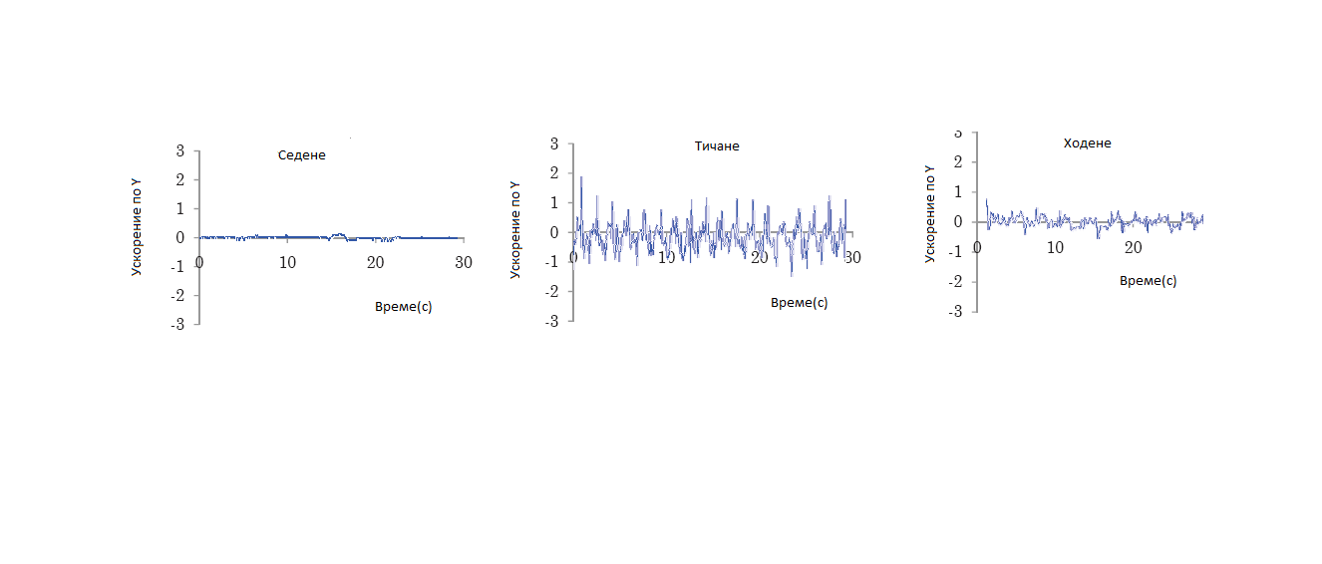

Фиг.2.1 Ускорение по Y оста съответно за седене,тичане и ходене

1.2.Променливи на средата

Променливите на средата заедно със сигнала на ускорението, се използват на обогатят косвено разпознаването.Например стойностите от налягането на въздуха и интензитета на светлината спомагат ,за да се определи дали индивида е вътре или на открито.Също аудио сигналите са полезни да се заключи дали потребителя говори с някого или слуша музика.

1.3.Жизнени показатели

Първоначално първите хора работили по извличане на признаци от жизнени показатели за разпознаване на човешка дейност са използвали статистически признаци например са изчислили броя на стойностите на пулса ,които са над нормалния такъв .Или са изчислили признаците във времева област на пулса дихателните усилия ,ЕКГ, артериална кислородна сатурация и температура на кожата.Обърнете внимание на ситуацията ,която е показана на фиг. 2.2 Сигнал от пулса S (t) за индивид ,който ходи е показан с удебелена линия същия сигнал само че обърнат S’(t) е показан с тънка линия.Забележете ,че повечето признаци(средна стойност,дисперсия и енергия) извлечени във времева и честотна област са идентични за двата сигнала като те могат да представляват различна дейност.Това е основната обосновка за прилагане на структурни методи за извличане на признаци .

Във времева област структурните детектори имат за цел да опишат морфологичните връзки между данните.Нека имаме сигнал Y(t) структурният детектор имплементира функция f(t)= Y’(t) такова ,че Y’(t) има структурата на Y(t) но е апроксимирана,за да може да се измери дали формата на Y’(t) достатъчно се доближава до тази на Y(t) сумата от квадратичните грешки се изчислявва както следва:

SSE=

Извлечените признаци всъщност са Y’(t) ,който естествено зависи от функцията. Табл.3 съдържа някои типични функции,които са имплементиране от структурни детектори. Полиномните функции са най-добрите функции за обработка на физиологични сигнали като пулс,честота на дишане,амплитуда на дишане,температура на кожата.

Табл.3 Типични функции за структурни детектори

|  |  |  |
| --- | --- | --- |
| Функция | Уравнение | Параметри |
| Линейна | *F*(*t*) = *mt* + *b* | *{m, b}* |
| Полиномна | *F*(*t*) = *a*0 + *a*1*t* + *...* + *a n−*1 *t n−*1 | *{a*0*, ..., a n−*1*}* |
| Експоненциална | *F*(*t*) = *a|b|t* + *c* | *{a, b, c}* |
| Синусоидална | *F*(*t*) = *a ∗ sin*(*t* + *b*) + *c* | *{a, b, c}* |

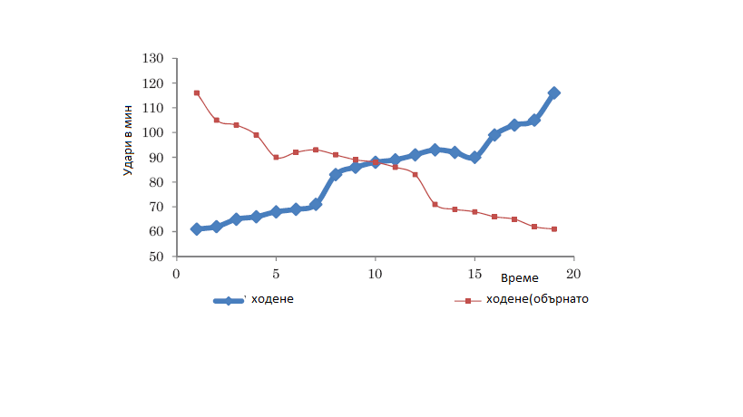

Фиг.2.2 Ходене,ходене(обърнато)

1.4. Избор на големина на времевия прозорец

Сегментирането на сигнала на отделни отрязъци от време(времеви прозорци) е много удобен метод за улесняване работата при разпознаване на дейност. Следователно ключов фактор е избирането на големината на времевия прозорец,защото сложността при изчисление,при който и да е метод за извличане на признаци зависи от броя на отчетитe. Ако дължината на един прозорец е малка това може да подобри разпознаването,но това ще увеличи времето за изчисление,защото методът за извличане на конкретните признак/ци ще бъде повтарян повече пъти. Освен това по-кратки прозорци може да не предоставят достатъчно информация,за да се опише напълно изследваното действие. Обратно,ако прозорците са твърде дълги може да има повече от една дейност,която се извършва за този време-интервал. Разбира се решението за това колко да е продължителен прозорецът зависи от конкретната задача. Например при измерване на пулса са нужни прозорци с продължителност 30 сек. За дейност като поглъщане,пък е необходим прозорец с продължителнос 1.5 сек. Прозорците могат да бъдат припокриващи се или не.Припокриващите се прозорци са пригодени по-лесно да разграничават преминаването от едно действие в друго,ако използвате кратки не-припокриващи се прозорци,погрешната класицикация заради преход ще е незначителна.

1.5.Избор на признаци

Някои признаци може да носят излишна или неподходяща информация,която може да въздейства негативно на крайния резултат. Тогава се използват техники са избиране на правилните признаци за извличане. Бейсов критерии за информация и минимална дължина за описване са широко разпространени при решаването на основни проблеми на машинното обучение. При разпознаване на дейност често срещан метод е Минимален Излишък Максимално Значение. Това означава,че минималната обща информация между признаците е критерии за минимален излишък и максималната обща информация между класове и признаци е критерии за максимално значение. Обратно на това методът базиран на Корелация между признаците взима предвид,че признаците трябва да са силно взаимосвързани с даден клас,но не помежду си.Итеративни(повтарящи се) подходи също са оценявани,когато става въпрос за избор на признаци. Тъй като броят на подмножествата от признаци е О(2n) за n признаци оценяването на всички възможни подмножества е неизчислимо.

***2.* Обучение**

В последните години бележитият напредъкът в устройствата за възприятие (камери,акселерометри GPS) улесни процеса на събиране на информация за отделните индивиди и тяхната среда. Обаче повечето приложения изискват много повече от просто измерване на някаква променлива. В същност има допълнителни предизвикателства,които трябва да се преодолеят,за да се постигне достатъчна осведоменост трябва да бъде придобита достатъчна и полезна информация,тъй като само суровият сигнал придобит от сензора е безполезен. За тази цел системите за РЧД разчитат на методите на Машинно обучение,които са полезни за изгражане на образец,които описва,анализа и предсказва. В контекста на машинното обучение образците се откриват от набор от дадени примери или наблюдение на точно определени примери. Такъв входен набор се нарича набор за тренировка. В нашия конкретен случай всеки пример представлява признаков вектор извлечен от суровия сигнал от определен времеви сегмент(прозорец). Примерите в набора за тренировка може да имат,а може и да нямат етикет(label) или още приобщени(асициирани) към определен клас от данни. В някои случаи слагането на етик може да не е осъществимо,защото може да се наложи експерт ръчно да анализира данните и да постави етикет на база опита си. Този процес обикновенно е досаден,скъп и отнемащ време в много от приложенията,събиращи данни.

Съществуват два начина за обучение.Контролирано и не контролирано,които съответно боравят с данни с етикет и такива без. Тъй като след класификацията на човещка дейност трябва да се сложи етикет ходене,тичане и т.н. повечето системи за разпознаване работят с данн с етикет. Всъщност ще е доста трудно да различим дейностите напълно,ако системата ни работи не контролирано . Има такива системи,които работят полу-контролирано,което позволява част от данните да останат без етикет.

2.1.Контролирано обучение

Слагането на етик на данни при извършване на дейност е сравнително лесна задача. Някои запазват взетите данни на отделен носител,докато отделен човек се занимава с това да контролира и слага етикет на данните. Други използват приложение,при което дейноста се избира от списък предварително. По този начин се знае всеки отчет за каква дейност се отнася.

Контролираното обучение е област,която е доста добре изследвана и има доста разработени алгоритми в тази насока. В табл.4 са обобщение основните класификатори,използвани при разпознаване на дейност.Обяснението за всеки един е както следва:

2.1.1Дърво на решенията-построява йерархичен модел,при който параметрите са разпределени като възли и краищата представляват възможните стойности на параматъра. Всеки клон,излизащ от основата,водещ до възел представлява отделно правило за класификация. С4.5 е може би най-широко използвания класификатор от този тип. Използва ентропията на информацията,за да избере параметрите,които се слагат накрая на възлите. Всяко дърво може да бъде оцененто чрез *O*(log *n*) за n параметри и обикновенно генерират модели,които са лесно разбираеми. На фиг.2.3 е показан пример.

Отговори

Извънредно обаждане

Да

Маркирай като задача и сложи приоритет

Ще отнеме по-малко от 2 мин за отговор

Ще отнеме ли по-малко от 2 мин за отговор

Отговор

Не

Фиг.2.3 Дърво на решенията

2.1.2Методи на Бейс-изчисляват постериорна вероятност за всеки клас,използвайки очакваната условна вероятност от набора за обучение. Мрежа на Бейс и класификатор на Наийв-Бейс са примери за такива методи. Основен проблем при метода Мрежана Бейс е построяването на топологията,защото е необходимо да се предположи независимоста между признаците. Например класификатор на Наийв-Бейс предполага,че всички признаци са условно независими,но това предположение не издържа в много от случаите. В интересна на истината сигналите от ускорението са с много голяма корелация,както и много от физиологичните сигнали пулс,ЕКГ и др. На фиг.2.4 е даден пример

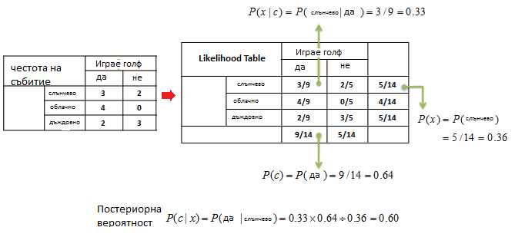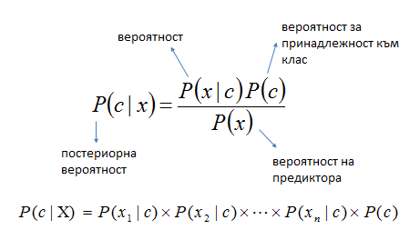

Фиг.2.4 Методи на Бейс

2.1.3.Инстанция базирани- Това са методи,които класифицират информацията на база подобие на даден пример с набора за обучение. За тази цел се дефинира функция,която отчита разстоянието в подобието между всяка двойка примери. Това прави този вид методи доста скъпи относно време и изчисление,защото класификатора трябва да сравни конкретния пример с целия набор за обучение. Поради тази причина тези методи не се прилагат в мобилни устройства.

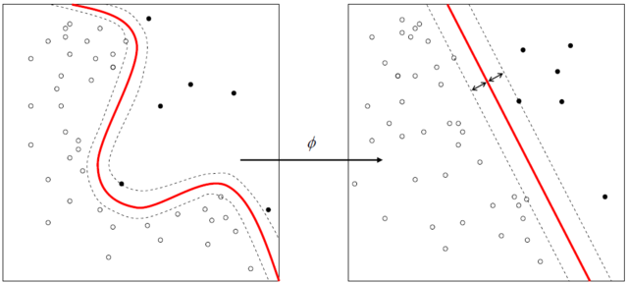 2.1.4.Поддържащи векторни машини и изкуствени невронни мрежи са широко използвани методи при РЧД. ПВМ разчитат на една основна функция,която проектира данните в пространство с по-голяма размерност,което е с цел да се намери линейна граница между класовете(хиперлиния). Невронните мрежи имитират поведението на невроните в човешкия мозък. Невронните мрежи са доказан универсален метод. Дългото време за изчисление и необходимоста от голям брой данни за трениране са два основни проблема на невронните мрежи. На фиг.2.5 е даден пример за Поддържащи векторни машини а)нелинейно разделяне и б)линейно разделяне

а)Нелинейни Фиг.2.5 Поддържащи векторни машини б)Линейни

2.1.5. Комбинирани методи-комбинацията от различни методи спомага,за да се увеличи точноста при класификация. Очевидно времето за изчисление е проблем,защото е необходимо да се тренират няколко различни модела. В табл.4 са по казани алгоритми за класификация,който се използват в системите за РЧД

Табл.4 Алгоритми за класификация използвани в системи за РЧД

|  |  |
| --- | --- |
| **Тип** | **Класификатори** |
| Дърво на решенията | С4.5 ID3 |
| Бейсови | Наийв-Бейс,Мрежи на Бейс |
| Инстанция базирани | k най-близък съсед |
| Невронни мрежи | Перцептрон |
| Променяне на пространстовто | Поддържащи векторни машини |
| Фъзи логика | Фъзи базирани функции |
| Регресивни методи | Многократна линейна регресия |
| Модели на Марков | Скрити модели на Марков |

2.2. Полу-контролирано обучение

Има сравнително малко методи,които са имплементирани за решаване на проблеми свързани с РЧД,които използват полу-контролирано обучение. Тъй като полу-контролирано обучение почти не се използва при РЧД няма стандартни алгоритми и методи,затова се използва различен подход при всеки отделен проблем.

2.3.Оценка на измерванията

Попринцип изборът на алгоритъм за класифициране за РЧД се базира на емирични доказателства. Огромното мнозинство от изследвания изпозлват крос-валидация със статистически тестове,за да сравнят класификатори. Резултатите от класификацията за отделен метод могат да бъдат организирани в матрица на грешките *M n×n* ,където n е броят на класовете. Това е матрица,такава че елемент *Mij* е елемент съответстваш на пример от клас i ,който е бил класифициран към клас j .Следните стойности могат да бъдат извадени от матрицата на грешките:

Истинско позитивни(ИП)=броят на положителните примери,които са класифицирани като такива

Истинско негативни(ИН)=броят на негативните примери,които са класифицирани като такива

Фалшиво позитивни(ЛП)=броят на негативните примери,които са класифицирани като позитивни

Фалшиво негативни(ЛН)=броят на позитивните примери,които са класифицирани като негативни

Точноста е стандартна оценка,която резюмира представянето на класификатора

Точност=(ИП+ИН)/(ИП+ИН+ФП+ФН)

Прецизност е отношението на правилно класифицираните примери,към всички примери класифицирани като позитивни.

Прецизност=ИП/(ИП+ФП)

Норма на истински позитивните е отношението между правилно класифицираните положителни примери към всички данни.

Норма=ИП/(ИП+ФН)

Ф измерено е комбинация между прецизност и нормата

Ф измерено=2*(Прецизност*Норма)/(Прецизност+Норма)

**Глава 3**

**Описание на апаратната и софтуерната част**

За събиране на данните ще избираме дигитален три-аксиален акселерометър BMA250 на BOSCH. Може да засича ускорение в интервала от ±2g до ±16g,защото е вграден в личният ми смартфон и освен това засича ускорение в достатъчно голям интервал.На фиг3.1 е показана снимка на сензора,а на На фиг3.2. Е показана блокова схема на BMA250

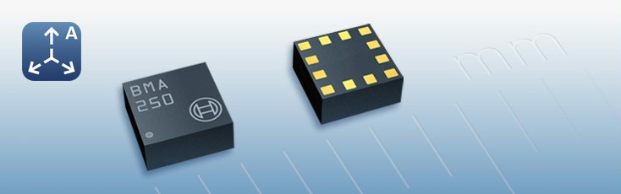Фиг.3.1 Снимка на сензора

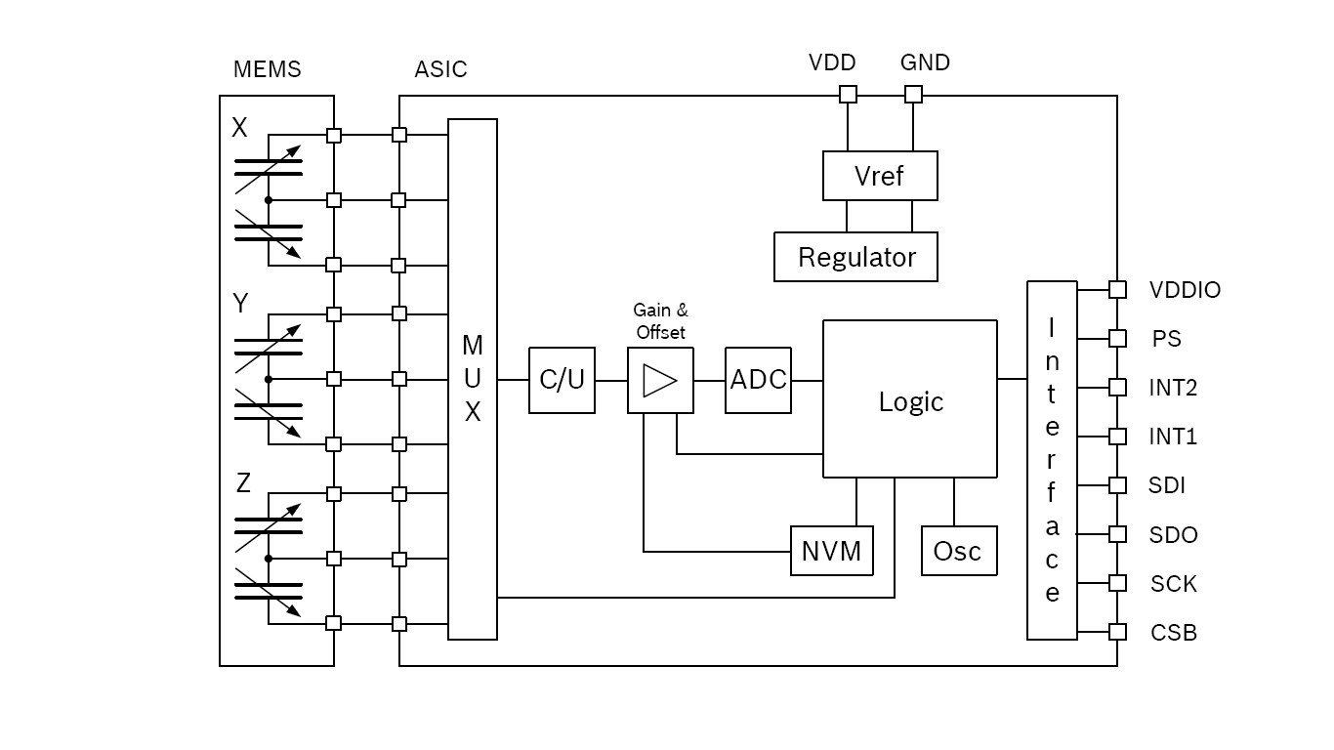 Фиг3.2 Блокова схема на BMA250

Блоковата схема на този сензор е съставена от мултиплексор,който да мултиплексира входните сигнали идващи от трите оси,усилвател,Аналогово-цифров преобразувател,блок логика и накрая интерфейс за управление.

Потребителят може да визуализира събирането на данните,чрез Android приложение,свободно достъпнo в Google Play Store. Казва се „Accelerometer Monitor**”** . При избиране на опция запис приложението записва информацията от сензора в паметта на телефона във вида:

# Accelerometer Values

# filename: default.txt

# Saving start time: Wed May 13 19:32:17 GMT+01:00 2015

# sensor resolution: 0.038300782m/s^2

#Sensorvendor: Bosch Sensortec, name: BMA250 Acclerometer, type: 1,version : 1, range 39.22

# X value, Y value, Z value, time diff in ms

0.421 3.639 7.776 21

-0.114 3.639 7.967 20

-0.153 3.639 8.236 22

-0.114 3.677 8.427 19

-0.114 3.677 8.427 19

0.306 4.06 8.58 21

0.0 4.367 8.619 21

-0.076 4.405 8.81 19

-1.647 -0.574 9.959 20

# end

#Wed May 13 20:03:39 GMT+01:00 2015

Очевидно е,че първите три колони са ускоренията по съответните оси,а четвъртата е времето между отчетите. На фиг.3.3е е показано визуално как изглежда приложението.

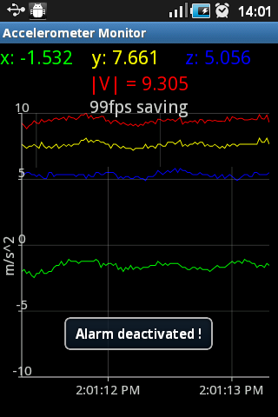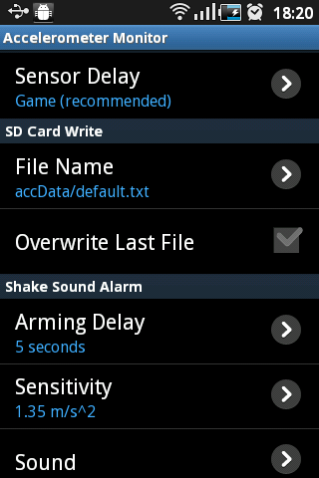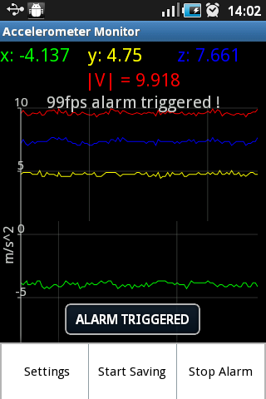

фиг.3.3 Изглед на интерфейса на приложението

Оригиналната идея на това приложение е да има аларма и при достатъчно голямо ускорение тя да се включва с идеята,че това ще значи земетресение.Но в случая тя не се използва,а само опцията за запис на данните от акселерометъра в удобен .CSV формат.

След като бъдат записани данните ще бъдат обработени офлайн на Matlab. Но предстои ъпдейт,който има за цел да обедини всичко в едно приложение и така обработката на данни ще става онлайн. На фиг.3.4 е показана блокова схема алгоритъма.

Зареждане на суровите данни от файл

Отделяне на сигналите от трите оси от общата матрица в отделни вектори(масиви)

Проектиране на нискочестотен филтър

Филтарция на всеки сигнал от осите по отделно

Нормализиране на данните и конкатениране на векторите(масиви) обратно в обща матрица

Прилагане на kmeans функция за клъстеризация

Извеждане на данните след приложената клъстеризация на екрана

Фиг.3.4 Блокова схема на алгоритъма

Данните се зареждат от файл,но освен сигналите от трите оси има и информация за времеинтервала между отчетите,който не ни е нужен в по нататъшната обработка,освен това някои обработки е по-лесно да се направят за всеки сигнал по отделно.

Спецификата на програмата иска първо да се проектира НЧФ или да се намерят коефициентите на неговата предавателна функция. Честотата на дискретизация на сигналите е 50 Hz. След това се прилага НЧФ на сигналите по отделно.

Стойностите на сигналите се нормализират и се конкатенират обратно в една обща матрица,тъй като синтаксиса на функцията,която изпълнява клъстеризацията изисква една обща матрица,а не три отелни сигнала.

Изпълнява се метода за клъстеризация и данните се извеждат на екрана за визуализация на трите отделни клъстъра.

За метод за клъстеризация е избран k най-близък съсед като е малко модифициран.Вместо Евклидово разстояние като критерии за изчесление на средното разстояние е избрано L1 разстояние още наречено ‘cityblock’ . На фиг.3.5 е показана блокова схема на k най-близък съсед алгоритъм.

След стартиране на алгоритъма се инициализира стойност на k- броя на клъстърите в нашият случай те трябва да са три.Избира се произволна стойност за център на клъстъра.Измерва се разстоянието между трите центъра. Една по една точките се групират на база критерий за разстояние L1. След като се формират новите клъстъри се измерва средното разстояние между центровете и ако това стойноста на това разстояние не е същата като предната алгоритъма се повтаря.Измерва се отново разстояние между центровете точките се групират и т.н.Ако обаче числената средна стойност на разстоянията между центровете съвпадне,това означава,че е намерена оптималната точка и алгоритъма приключва.

Replicate 1, 28 iterations, total sum of distances = 17411.9.

Replicate 2, 25 iterations, total sum of distances = 17174.

Replicate 3, 42 iterations, total sum of distances = 17174.5.

Replicate 4, 45 iterations, total sum of distances = 17166.1.

Replicate 5, 49 iterations, total sum of distances = 17166.1.

Replicate 6, 37 iterations, total sum of distances = 17411.9.

Replicate 7, 25 iterations, total sum of distances = 17174.5.

Replicate 8, 26 iterations, total sum of distances = 17119.9.

Replicate 9, 40 iterations, total sum of distances = 17411.9.

Replicate 10, 19 iterations, total sum of distances = 17600.5.

Best total sum of distances = 17119.9

Резултат от повтарянето на алгоритъма 10 пъти всеки път инициализиран с различна стойност на центъра,брой итерациите и сума от средните разстояния между центровете.

Да

Не

Ако стар център=нов център

Измерване на разстоянието между центровете

Изчисляване на средната стойност за новите клъстъри и преизчисляване на центровете

Формиране на нови клъстъри

Групиране на база разстояние L1

Избиране на център на клъстъра

Инициализиране на k

фиг.3.5 Блокова схема на k най-близък съсед

Избирането на център на клъстъра не става напълно произволно а по следният алгоритъм.Взимайки предвид броя на клъстъри k:

1. Избира се произволна точка от набора от данни.Избраната точка се именова център на клъстъра и се означава със c1 .
2. Изчисля се разстоянието от избраната точка до всяка една точка.Означаваме разстоянието между Cj и точката m като d(xm, Cj)= .Това не е обикновенната формула за Евклидово разстояние,а L1 разстояние(сума от абсолютната разлика)
3. Избира се следващия център с2 произволно от набора от данни с вероятност
4. За да се избере център j   
   а. Изчислява се разстоянието от всяка точка до всеки център и се избира най-близкия  
   б.От м=1,...,н и п=1,....,ж-1 , избира се център произволно от набора от данни с вероятност:   
   където Cp е набор от всички наблюдение,които са най-близки до център cp и xm принадлежи на Cp.Всеки последващ център се избира с вероятност пропорци на разстоянието от себе си до вече избраният център.
5. Това се повтаря,докато k на брой центрове са избрани

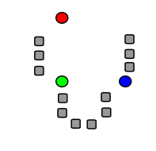 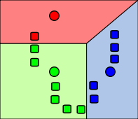

Фиг.3.6 Инициализиране на клъстърите Фиг.3.7 Построяване на първоначални клъстъри

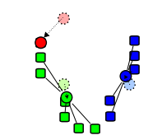 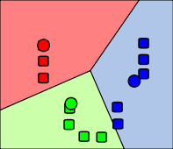

Фиг.3.8 Преизчисляване и Фиг.3.9 Окончателно   
избиране на нов център отделяне на клъстърите

Стъпка 1 Зареждане на данните от акселерометъра

clc

clear all

close all

fname='C:\Users\Pavel\Desktop\default.txt';% Зареждане на суровите данни

delim=' '; %от

A=importdata(fname,delim); %файл

Стъпка 2 Разделяне на вскя от осите от основаната матрица в отделен масив

x=A(:,1);%Разделяне на матрицата от сурови данни на вектори

y=A(:,2);%с цел

z=A(:,3);%премахване на последната 4-та колона,която е ненужда

Стъпка 3 Проектиране на НЧФ с гранична честота 0.3 в абсолютни единици

freq=50;%Честота на дискретизация на сигнала идващ от акселерометъра

[b a] = butter(50,0.3,'low');% Проектиране на нискочестотен филтър

x=filter(b,a,x);%Прилагане на нискочестотна филтрация

y=filter(b,a,y);%за всеки сигнал

z=filter(b,a,z);%по отделно

Стъпка 4 Нормализиране на стойностите след филтрация

x=(x-min(x))/(max(x)-min(x));%Нормализиране

y=(y-min(y))/(max(y)-min(y));%на

z=(z-min(z))/(max(z)-min(z));%данните

Стъпка 5 Конкатениране на трите масива отново в една обща матрица

A=cat(2,x,y,z);%Конкатениране на отделните вектори в една матрица,която ще е параметър на клъстеризатора

Стъпка 6 Прилагане на метод за клъстеризация к най-близък съсед

[idx,c] = kmeans(A,3,'distance','cityblock','Replicates',10);%Прилагане на k най-близък съсед метод за клъстеризация на данните

Стпъка 7 Извеждане на резултатите на екрана в 2-D и 3-D ‘plot’

figure(1)

hold on

% plot(A(idx==1,1),A(idx==1,2),'r.','MarkerSize',12) %3-D

% plot(A(idx==2,1),A(idx==2,2),'b.','MarkerSize',12) % plot

% plot(A(idx==3,1),A(idx==3,2),'g.','MarkerSize',12) %

plot3(A(idx==1,1),A(idx==1,2),A(idx==1,3),'r.','MarkerSize',12) %2-D

plot3(A(idx==2,1),A(idx==2,2),A(idx==2,3),'b.','MarkerSize',12) % plot

plot3(A(idx==3,1),A(idx==3,2),A(idx==3,3),'g.','MarkerSize',12)

plot3(c(:,1),c(:,2),c(:,3),'kx',...!

'MarkerSize',15,'LineWidth',3)

legend('Running','Walking','Sitting','Centroids',...

'Location','NW')

title 'Cluster Assignments and Centroids'

grid on;

hold off

**Глава 4**

**Изчислителна част / функционално тестване на софтуерната част**

Резултати от функционалното изпълнение на софтуера. Резултатът е три отделни клъстъра с висока корелация по между си. Трите клъстъра представляват три отделни дейности-седене,ходене и тичане

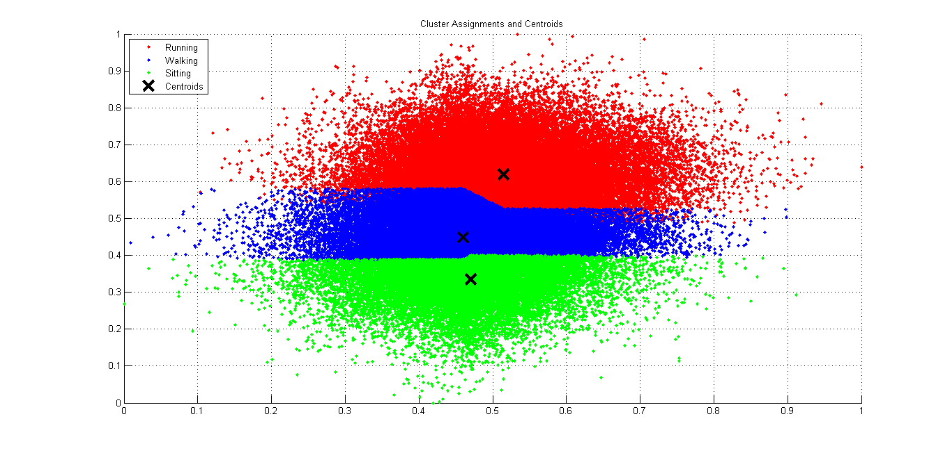

Фиг.4.1 2-D plot на трите отделни клъстъра

На фиг.4.1 е показан 2-D plot на трите клъстъра. Вижда се,че граница между тях има,но те частично се припокриват поради голямата корелация между сигналите и невъзможността на метода да ги раздели напълно

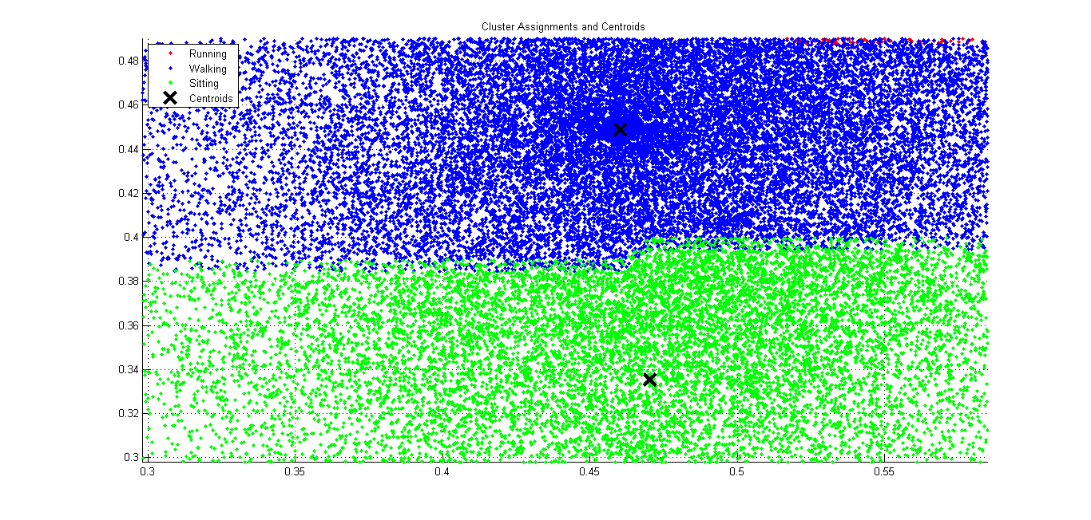 Фиг 4.2 Границите на клъстърите в близък план

На фиг.4.3 е показан приближен 2-D plot.Вижда се частичното припокриване,което не е особено фатално. Границата е доста ясно разграничима,което не е от особено значение тъй като

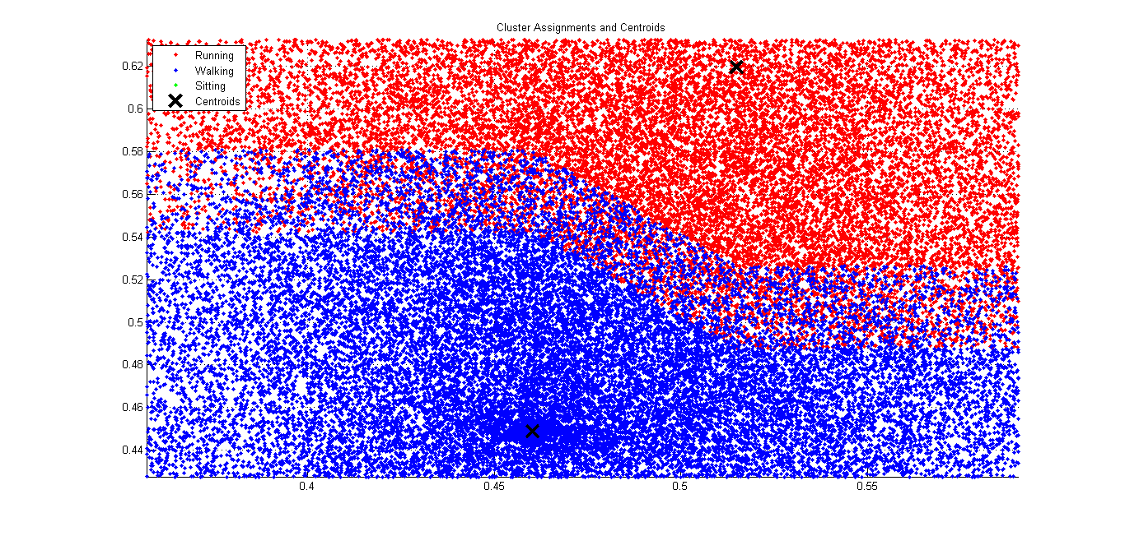 Фиг.4.3 Приближен 2-D plot на другите два клъстъра

На фиг.4.4 е показан plоt на другите два клъстъра тук припокриването е значително по-голямо,но отново границата е сравнително ясна.

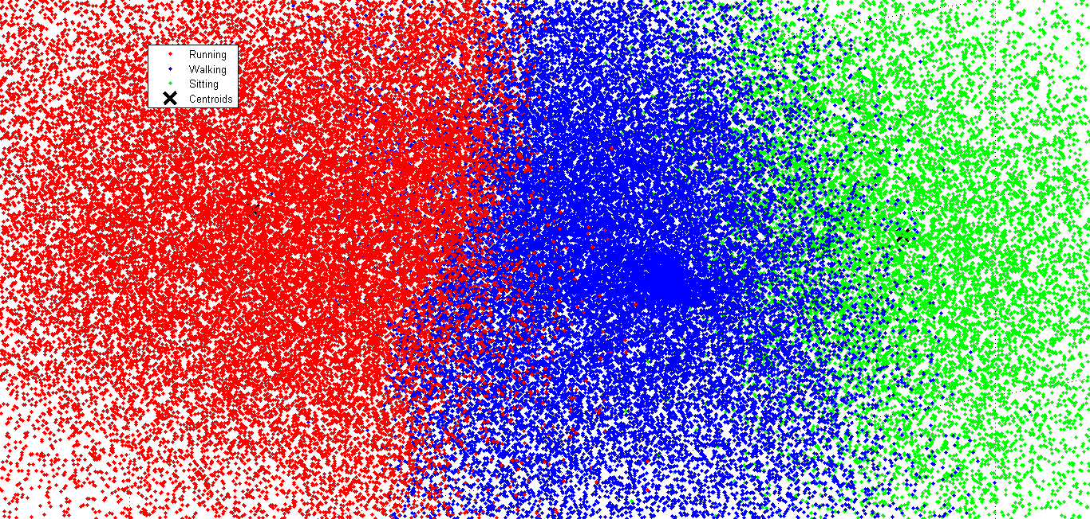

Фиг 4.4 Три клъстъра

На фиг4.5 е показан още по-приближен plot на трите клъстъра.Тук си личи значителното припокриване на граници,но те все още са разграничими.

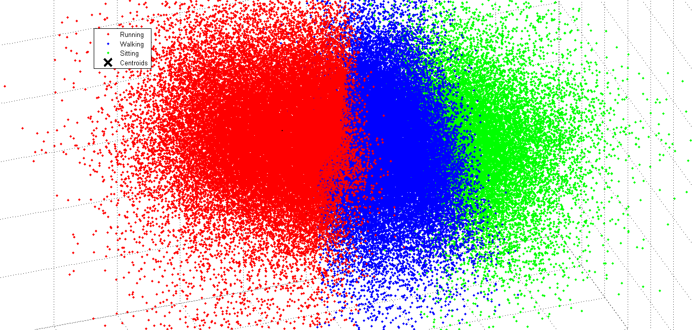

Фиг.4.5 3-D plot.

На фиг.4.6 са показани клъстърите в 3-D и от тази гледна точка се вижда припокриването .Тук границите не се различават толкова лесно.

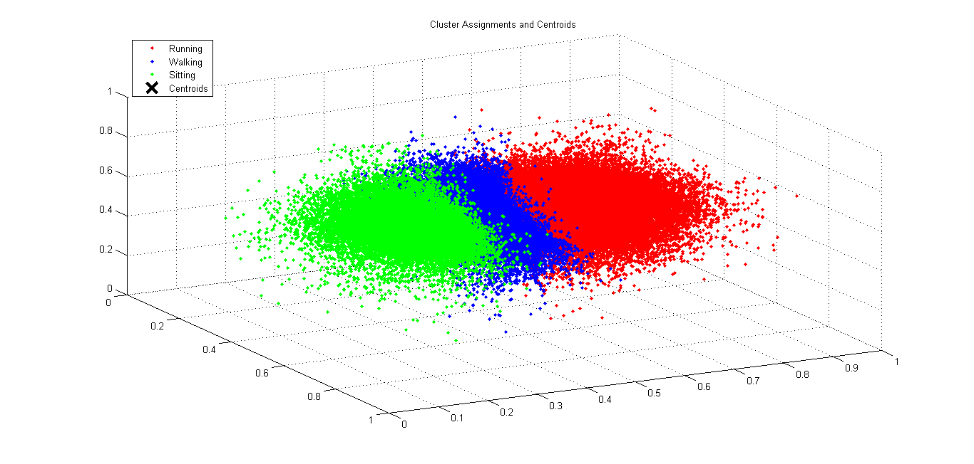

Фиг.4.6 3-D plot от различна гледна

3-D plot от различна гледна точка с цел да се покаже голямата корелация между отделните дейности.

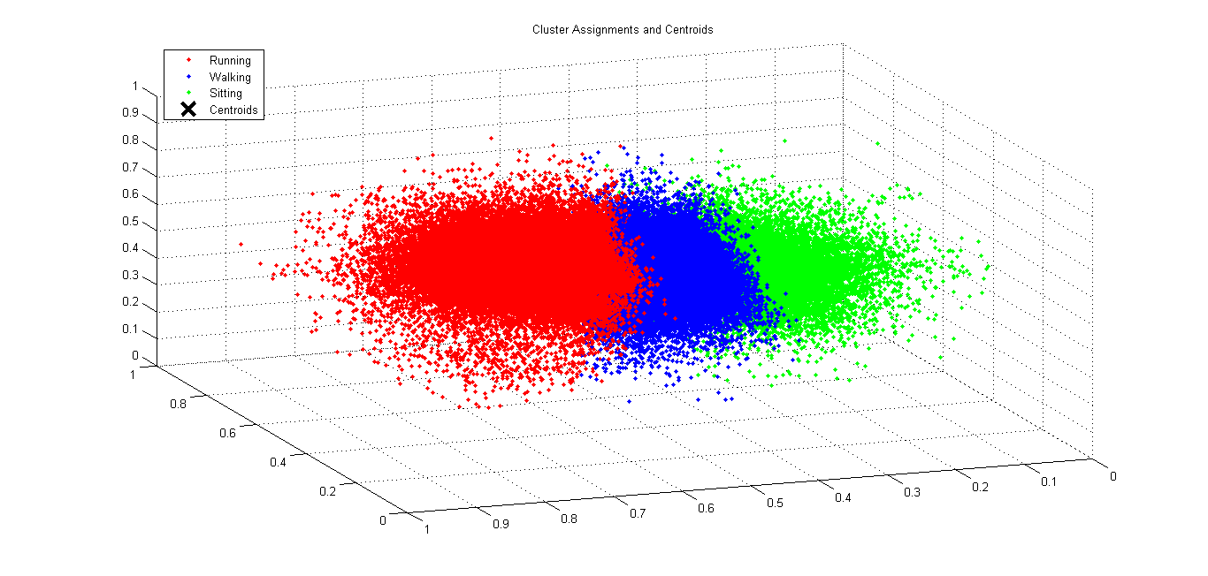

Фиг.4.7 Завъртян 3-D plot

Тук отново клъстърите си личат,само че границите между тях след като се погледне по-отблизо са започнали да се различават по-малко.

**Глава 5**

**Икономическа оценка на резултатите и техническа ефективност**

За реализиране на поставената задача е необходимо притежание на смартфон с вграден акселерометър или друго подобно устройство(часовник например). Компютърната конфигурация използвана за обработката струва грубо около 750 лв. Дипломната работа е разработена за около месец и една седмица по 4-5ч. дневно грубо са около 150 часа .Почасовото заплащане е 25 лв. на час. Крайната сума е 5200 лева. В таблица 5.1. е показана разбивка.

|  |  |
| --- | --- |
| **Matlab** | **700 лв.** |
| **Компютър** | **750 лв** |
| **Изработени часове** | **150ч. * 25лв = 3750** |
| **Крайна сума** | **5200 лв.** |

Табл.5

В табл.5.2 е показано бързодействието на кода. Първата колона са имената на функциите,втората представлява броя път,който е извикана тази функция в програмата и накрая времето за изпълнение .

Табл.6 Бързодействие

| **Име на функцията** | **Повиквания** | **Време за изпълнение** |
| --- | --- | --- |
| finalproject | 1 | 8,310 сек. |
| kmeans | 1 | 6,617 сек. |
| smartForReduce | 1 | 6,536 сек. |
| kmeans>loopBody | 10 | 6,521 сек. |
| kmeans>loopBody/batchUpdate | 10 | 5,038 сек. |
| kmeans>gcentroids | 234 | 3,359 сек. |
| kmeans>loopBody/onlineUpdate | 10 | 1,325 сек. |
| importdata | 11 | 0,852 сек. |
| k means>distfun | 254 | 0,568 сек. |
| finfo | 1 | 0,503 сек. |
| finfo>getVideoInfo | 1 | 0,363 сек. |
| VideoReader.VideoReader>VideoReader.VideoReader | 1 | 0,362 сек. |
| VideoReader.VideoReader>VideoReader.init | 1 | 0,360 сек. |
| importdata>LocalTextRead | 1 | 0,331 сек. |
| legend | 1 | 0,316 сек. |
| legend>make_legend | 1 | 0,306 сек. |
| importdata>parse | 1 | 0,301 сек. |
| scribe.legend.legend | 1 | 0,253 сек. |
| scribe.legend.init | 1 | 0,151 сек. |
| close | 1 | 0,145 сек. |

**Глава 6**

**Приложимост на дипломната работа**

В този ранен етап на развитие приложимоста е ограничена,защото обработката става офлайн,допълнително с програмата Matlab ,но в бъдеще приложението може да бъде много широко.

Например при трудно подвижни или болни хора може да се изчисли изминатото разстояние или времето,което са прекарали седнали и така да бъдат уведомявани,че не са се движили достатъчно през деня и трябва да наваксват.

Може да се използва и при активно спортуващи хора,които искат да следят колко точно са изминали като разстояние или за колко време са вършили дадена дейност.

Също си представете следната ситуация. Възрастен човек живее сам в апартамента си. Става сутрин прави си закуска и слага вода да се стопли на печката за кафе. Докато чака водата си пие хапчетата,отива да си прави сутрешния тоалет в банята и забравя водата за кафе. Обаче има компютър,който го подсеща,че е забравил да изключи врящата вода. На обяд дъщеря му влиза в интернет,отваря браузъра си на определената страница и вижда,че баща ѝ е станал сутринта,направил си е закуска и си е изпил необходимите лекарства. Това е също едно много добро приложение на системите за разпознаване на човешка дейност.

**Глава 7**

**Изводи и претенции за самостоятелно получени резултати**

Използването на данни от акселерометър за разпознаване на човешка дейност е много удобно,защото са доста разпространени и евтини сензори.Но обработката може да бъде затруднена,защото сигналите,които се получават при отделните дейности са с голяма корелация помежду си,което ще изисква по-добри методи за класификация,които неминуемо ще се нуждаят от повече време за изчисление и съотверно повече енергия от устройството. Това може да се окаже проблем при мобилните устройства. Затова в случая е използват k най-близък съсед класификатор,който беше разгледан.Той е не особено придирчив към памет или изчислителна способност,но при класификация не е напълно точен. За текущите цели,обаче е напълно достатъчен,за да покаже три клъстъра от данни за трите вида дейности изследвани в проучването.

По време на работа са получени собствени резултати както следва:

1.Фигура 2.4

2.Фигура 3.4

3.Фигура 3.5

4.Фигура 4.1

5.Фигура 4.2

6. Фигура 4.3

7. Фигура 4.4

8. Фигура 4.5

9.Фигура 4.6

10. Фигура 4.7

**Използвана литература:**

[1] Wang, Liang. Machine Learning for Human Motion Analysis: Theory and Practice: Theory and Practice, IGI Global, 2009.

[2] Chen, Ruizhi. Ubiquitous Positioning and Mobile Location-Based Services in Smart Phones, IGI Global, 2012.

[3] Wikipedia

[4] A Survey on Human Activity Recognition using

Wearable Sensors .O´ scar D. Lara and Miguel A. Labrador, IEEE COMMUNICATIONS SURVEYS & TUTORIALS, VOL. 15, NO. 3, THIRD QUARTER 2013

[5] Evolving classification of agents’ behaviors: a general approach,Jose Antonio Iglesias , Plamen Angelov ,Agapito Ledezma , Araceli Sanchis , Evolving Systems (2010) 1:161–171 171

[6]HUMAN ACTIVITY RECOGNITION BASED

ON EVOLVING FUZZY SYSTEMS,JOSE ANTONIO IGLESIAS,PLAMEN ANGELOV,AGAPITO LEDEZMA∗ and ARACELI SANCHIS, International Journal of Neural Systems, Vol. 20, No. 5 (2010) 355–364

**Списък с използваните означения**

РЧД- разпознаване на човекшка дейност